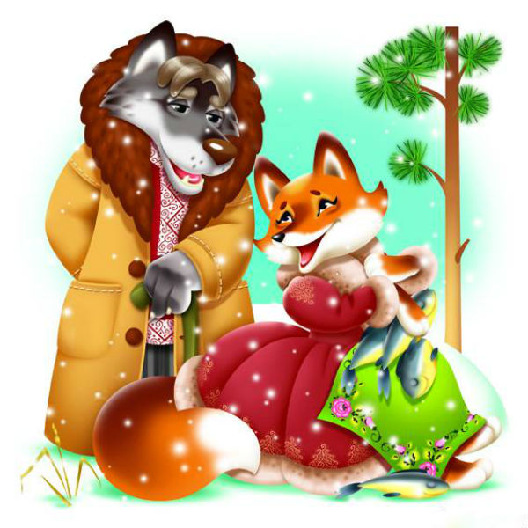 «Новогодние приключения Лисы и Волка»
(Сценарий кукольного спектакля)
Куклы на ширме:
Лиса;
Волк;
Ворона;
Коза;
Ёжик;
Курица;
Дед Мороз.

Декабрь 2020г.
На ширме, напевая, появляется Лиса.
Лиса: Я – Лисичка, я сестричка,
Я хожу неслышно.
Рано утром по привычке
Погулять я вышла, Ля – ля – ля!
(поворачивается к детям):
Ой, как красиво в лесу! Всё белое - и деревья в новых нарядах, и кусты в серебре! А я вся в старом: Шубка на мне старая, хвост – старый, фу…фу! Как же я сама себе не нравлюсь! Надо что – то придумать!
(ходит туда – сюда) Что же такое придумать?
(Лиса прячется за ёлку).

Бежит Волк, поёт:
Я в густом лесу свой живот несу,
Думу думаю про судьбу мою.
Все соседи спят, все медведи спят.
Я один не сплю, думу думаю.
Про еду мою! У – у – у – у – у!
Эх, вот бы мне заснуть и чтобы приснился мне вкусный обед! Так нет же! Живот урчит, спать мешает!
Лиса (из – за ёлки): Ку – ку, ку – ку! Эй, Серый!
Волк: Кто это? Неужто обед пришёл?
Лиса: Фу, какой! Это же я, Лиса Патрикеевна! Здравствуй! Ты почему такой грустный?
Волк: Да с чего веселиться? Я есть хочу!
Лиса: А я хочу нарядную шубку!
Чтобы нам такое придумать, чтобы наши мечты - ах, исполнились!
Волк: Давай думать вместе. Только ты думай в одну сторону, а я - в другую! (Лиса идёт думать вправо, а Волк в обратную сторону. Лиса не выдерживает, бежит к Волку).
Лиса: Волк, где ты? Придумал что – нибудь?
Волк: Нет ещё! Уж больно ты шустрая!
(Снова ходят, снова встречаются).
Лиса: Не придумывается ничегошеньки. Что же делать?

(Появляется ворона Каркуша).
Лиса: Эй, Каркуша, ты везде летаешь, всё знаешь. Помоги нам своим советом. Хочется чего – нибудь интересного, волшебного! Вот мне шубка моя старая надоела. Я бы её поменяла.
Волк: А я есть хочу! И мне хочется этого, как его, волшебного. Превратиться бы в кого – нибудь другого. Может быть, другим есть не так хочется?
Ворона: Кар – кар – кар! Вот придумали так придумали! Превратиться захотели, это же надо? Ну, да ладно, помогу вам!
Лиса и Волк: Правда?
Ворона: Есть у меня волшебный платочек. Кто им накроется и волшебные слова скажет, сразу превратится в кого захочет.
Лиса: Ура! Мы будем превращаться! Неси скорее свой платок!
Я превращусь… в Снегурочку!
Волк: А я тогда – В Деда Мороза!
Ха – ха – ха! Вот стану Дедом Морозом и подарю себе жареную курочку!
Лиса (поёт): С таким хвостом, с таким умом
Нигде не пропаду.
Вокруг хвоста, вокруг хвоста
Любого обведу!
Вот превращусь в Снегурочку, и будет у меня шубка новая, блестящая! Ля - ля – ля! (пляшут с Волком. Возвращается Каркуша с платком)
Волк и Лиса: Ура – ура!
Ворона: Только запомните: Превращаться можно только один раз!
А слова волшебные такие:
Раз – два – три! Платок волшебный, меня преврати!
Волк: Всё ясно! Давай скорее мне твой платок, я буду превращаться в Деда Мороза!
Лиса: Почему это тебе? Давай мне, я превращусь в Снегурочку!
Волк: Да какая из тебя Снегурочка? Ты вредная, хитрая!
(обращается к ребятам):
- А Снегурочка какая, ребята?
Правильно, она добрая, ласковая. Нет, не получится из тебя Снегурочка. Давай платок мне.
Лиса: Нет, мне платок! Я хочу быть Снегурочкой!
(тянут платок друг у друга).
Волк: Ладно уж, бери, а то порвёшь!
Лиса: Помоги мне накрыться (говорит волшебные слова, приседая на каждый слог):
Раз, два, три, платок волшебный, меня в Снегурку преврати!

(Волк поднимает платок, под ним - Коза).

Волк: Ха – ха – ха! Я же говорил, что не выйдет из тебя Снегурочки! Ха – ха – ха! Ты не Снегурочка, а Козюрочка!
Коза: Бе – е, бе – е! Противный платок! Обманщик! А – а – а! (плачет)
Волк: Ну, не плачь! Я сейчас превращусь в Деда Мороза, а потом превращу тебя в Снегурочку! Хотя Коза, того - этого, как его, вкуснее!
Коза: Накрывайся скорее!
(Помогает ему накрыться. Волк так же, с приседаниями говорит волшебные слова.
Коза снимает платок, а под ним…Ёжик.)

Коза: Ха – ха – ха! Вот чудеса! Вот уморил! Волк, это в кого же ты превратился? Ой, ха – ха – ха! Хотел стать Дедом Морозом! Ой, сейчас упаду! Ой, животики от смеха надорву!
Ворона: Ой, батюшки, в кого же это вы у меня превратились – то?
Коза: Плохой твой платок! Обманщица! Я хотела быть Снегурочкой, а он меня в Козу превратил!
Ёжик: А я - то хотел стать Дедом Морозом! И зачем мне столько иголок? И зачем мне быть колючим? А как же жареная курочка?
Ворона: Не может быть, чтобы платок испортился! Я его сейчас сама проверю, накрывайте меня скорее!
- Раз, два, три! Платочек, меня в Царевну преврати!

(Вместо Царевны появляется Курица. Коза и Ёжик хохочут).

Курица: Ко – ко – ко! Мы, наверное, что – то перепутали!
Коза: Или платок не волшебный совсем.
Ёжик: Что же будем делать?
Коза: Обратно превращаться!
Ёжик: А платок – то только один раз на каждого действует!
А вдруг мы вместо себя превратимся в кого – нибудь ещё?
Курица: Вообще – то это платок Деда Мороза. Он его потерял. Давайте лучше его позовём.
(Зовут Деда Мороза.

Появляется Дед Мороз).
Дед Мороз: Здравствуйте, ребятишки!
Девчонки и мальчишки!
С Новым годом поздравляю,
И от всей души желаю
Я, друзья, здоровья вам:
И большим, и малышам!
Коза: Дед Мороз, это же не ребята позвали тебя, а мы!
Дед Мороз: А зачем это вы меня позвали?
Коза: Мы хотели превращаться, а платок волшебный оказался обманщиком!
Дед Мороз: Всё ясно! Платок – то мой, и волшебство я сам делаю, вот у вас ничего и не получилось!
Коза, Ёж и Курица: Преврати нас опять в самих себя, пожалуйста!
Дед Мороз: Конечно, превращу! Накрывайтесь скорее платком!
Раз, два, три! Всех обратно преврати!

(Появляются Волк, Лиса и Ворона. Все пляшут, Дед Мороз хлопает).
Дед Мороз: Поучительная история получилась? А вы, ребята, как думаете, почему наши герои не смогли превратиться в кого хотели?
(дети отвечают).
Верно, вы всё правильно поняли! Ну что ж, я здесь больше не нужен.
Будьте счастливы, ребята, ждите меня в гости с подарками!
А сейчас я хочу всех ребят и зверят угостить.

(Угощение для всех. Спектакль окончен).

